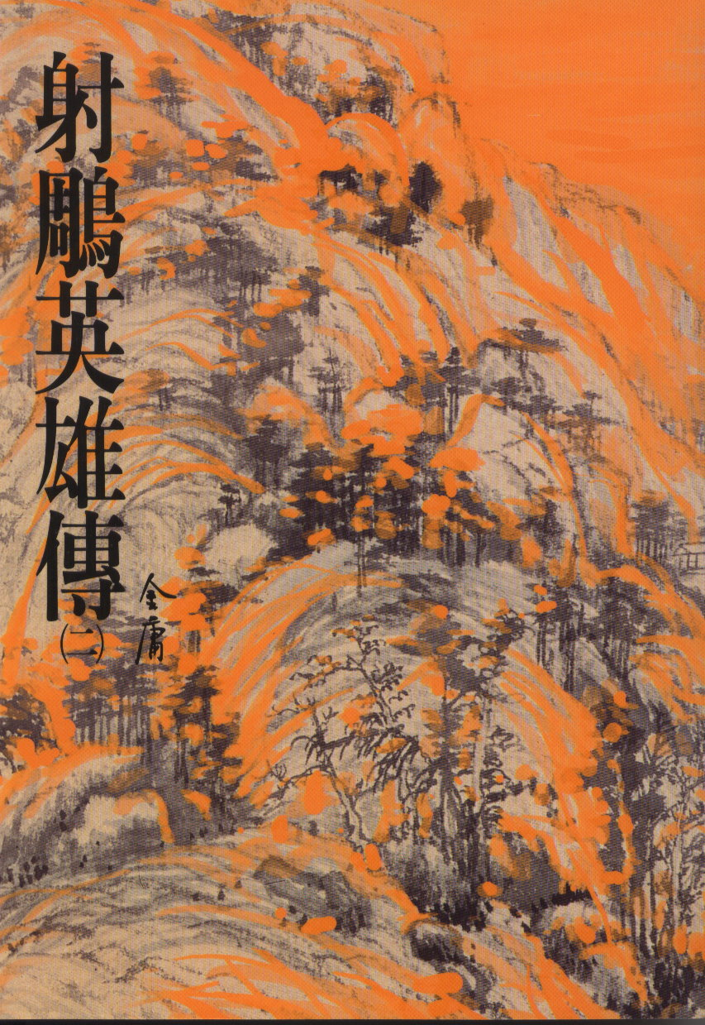
《射鵰》最成功之處，是在人物的創造。《射鵰》的故事，甚至可以說是平舖直敘的，所有精采的部分，全來自所創造出來的、活龍活現、無時無刻不在讀者眼前跳躍的人物，如眾所周知的郭靖、黃蓉。《射鵰》在金庸的作品中，流傳最廣，最易為讀者接受，也在於這一點。《射鵰》中的「東邪西毒南帝北丐中神通」，有傳統武俠小說的影子，但也成了無數武俠小說競相仿效的寫法。

